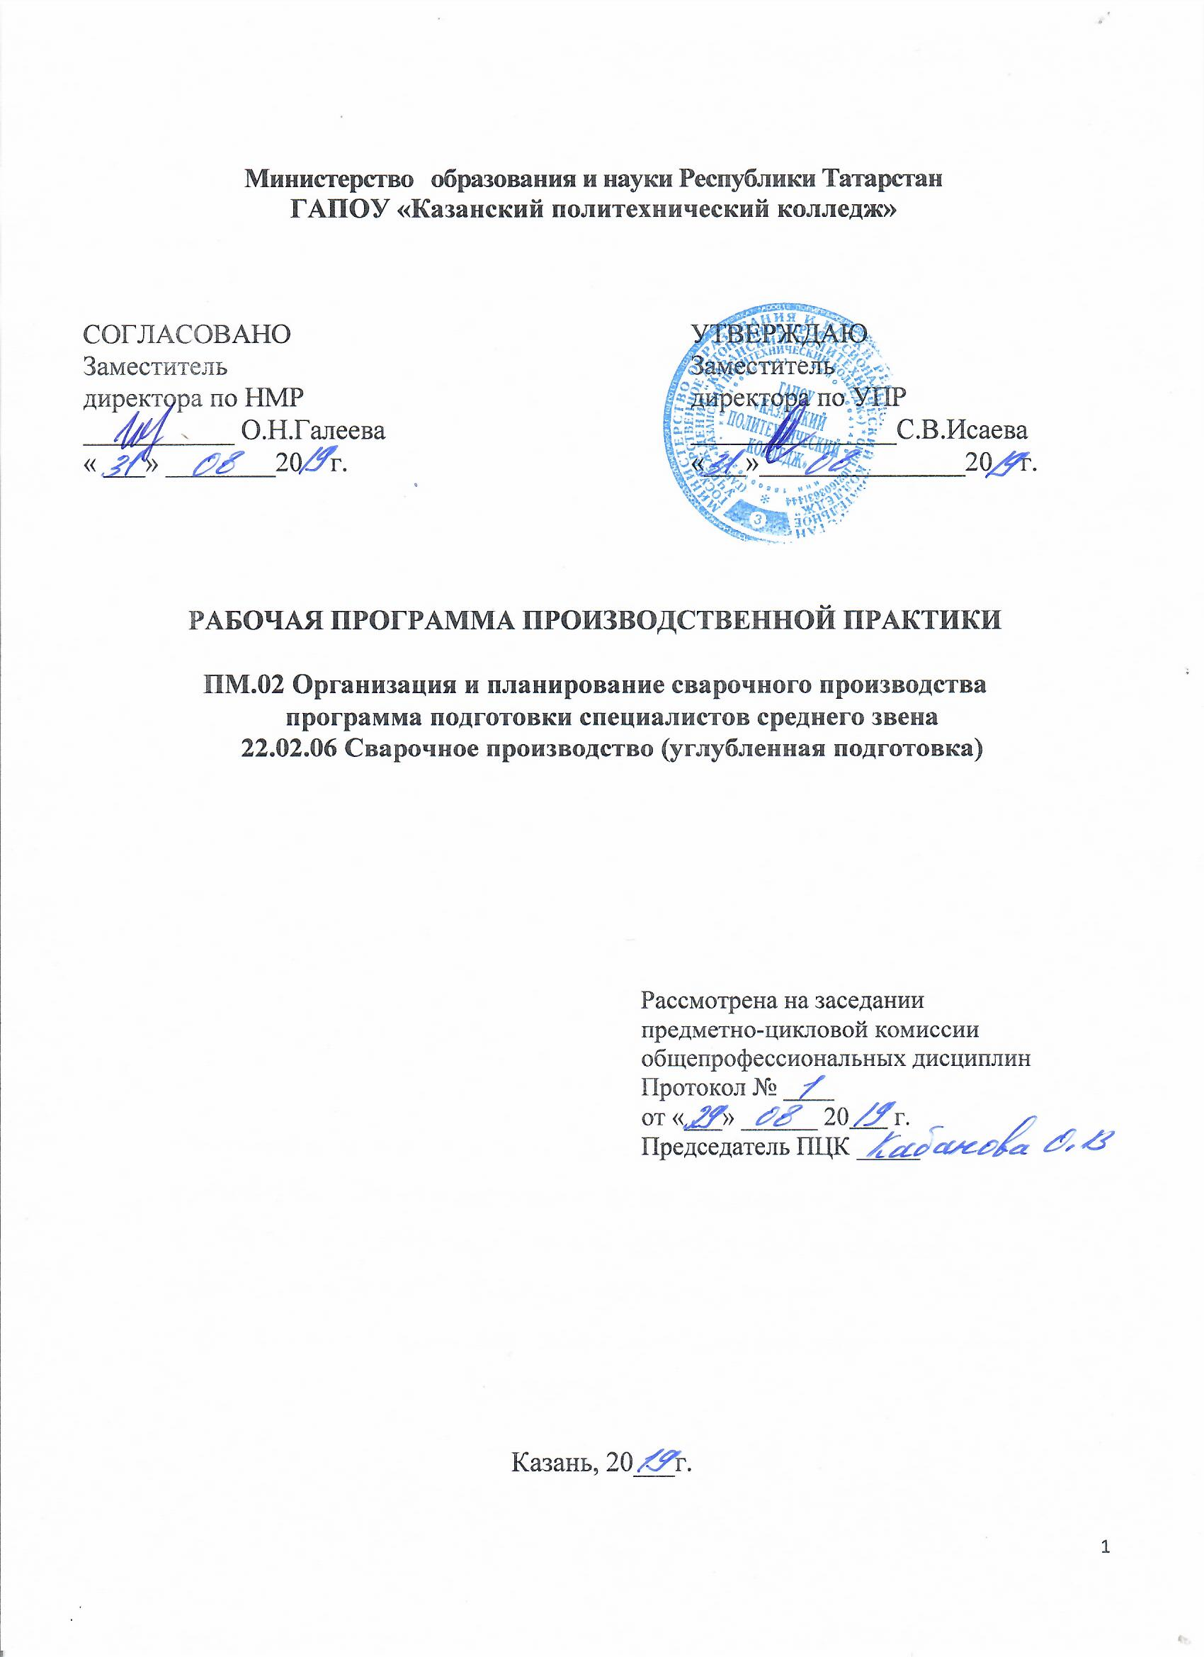

Программа производственной практики разработана на основе:
- Федерального государственного образовательного стандарта среднего профессионального образования по специальности: 22.02.06 Сварочное производство, утвержденного приказом Министерства образования и науки Российской Федерации от 21 апреля 2014 года № 360.
- основной профессиональной образовательной программы по специальности: 22.02.06 Сварочное производство;
- рабочей программы ПМ.02 Организация и планирование сварочного производства

Организация – разработчик: ГАПОУ «Казанский политехнический колледж»

Разработчик:
Герасимова Ольга Борисовна, преподаватель.

СОДЕРЖАНИЕ

 | стр.
- ПАСПОРТ ПРОГРАММЫ ПРОИЗВОДСТВЕННОЙ ПРАКТИКИ | 4
- РЕЗУЛЬТАТЫ ОСВОЕНИЯ производственной практики | 6
- структура и примерное содержание производственной практики | 8
- условия реализации производственной практики  - контроль и оценка результатов освоения производственной практики | 8

1.паспорт ПРОГРАММЫ ПРОИЗВОДСТВЕННОЙ практики
ПП.02 ПМ.04 организация и планирование
сварочного производства.
  - Область применения программы
Программа производственной практики (далее – примерная программа) – является частью ППССЗ в соответствии с ФГОС по специальности 22.02.06 Сварочное производство в части освоения основного вида профессиональной деятельности (ВПД): Организация и планирование сварочного производства и соответствующих профессиональных компетенции (ПК):
ПК 2.1. Осуществлять текущее планирование и организацию производственных работ на сварочном участке.
ПК 2.2. Рассчитывать основные технико-экономические показатели деятельности производственного участка.
ПК 2.3. Оценивать эффективность производственной деятельности.
ПК 2.4. Организовывать ремонт и техническое обслуживание сварочного производства по Единой системе планово-предупредительного ремонта.
ПК 2.5. Обеспечивать безопасное выполнение сварочных работ на производственном участке.
ПК 2.6. Получать технологическую, техническую и экономическую информацию с использованием современных технических средств для реализации управленческих решений.
Специальность 22.02.06 Сварочное производство входит в укрупненную группу 22.00.00 Технологии материалов
ПП.02 ПМ.02 Организация и планирование сварочного производства входит в профессиональный цикл, является дисциплиной ФГОС СПО.
Программа производственной практики может быть использована в условиях дистанционного обучения и с применением электронных образовательных технологий.
1.2. Цели и задачи производственной практики – требования к результатам освоения производственной практики
С целью овладения указанным видом профессиональной деятельности и соответствующими профессиональными компетенциями обучающийся в ходе освоения производственной практики должен:
практический опыт:
-осуществления текущего планирования и организации производственных работ на сварочном участке;
-расчета основных технико-экономические показателей деятельности производственного участка;
-оценки эффективности производственной деятельности;
-организации ремонта и технического обслуживания сварочного производства по Единой системе планово-предупредительного ремонта;
-обеспечения безопасного выполнения сварочных работ на производственном участке;
-получения технологической, технической и экономической информации с использованием современных технических средств для реализации управленческих решений;
уметь:
-разрабатывать текущую планирующую документацию производственных работ на сварочном участке;
-определять трудоёмкость сварочных работ;
-рассчитывать нормы времени заготовительных, слесарно-сборочных, сварочных и газоплазменных работ;
-производить технологические расчёты, расчёты трудовых и материальных затрат;
-проводить планово-предупредительный ремонт сварочного оборудования;
-разрабатывать мероприятия по обеспечению безопасных условий труда;
знать:
-основы производственных отношений и принципы управления с учётом технических, финансовых и человеческих факторов;
-методы планирования и организации производственных работ;
-формы организации монтажно-сварочных работ;
-основные нормативные правовые акты по проведению сварочно-монтажных работ;
-тарифную систему нормирования труда;
-методику расчёта времени заготовительных, слесарно-сборочных, сварочных и газоплазменных работ;
-нормативы затрат труда на сварочном участке;
-нормативы технологических расчётов, трудовых и материальных затрат;
-методы и средства защиты от опасностей технических систем и технологических процессов;
-справочную литературу для выбора материалов, технологических режимов, оборудования, оснастки, контрольно-измерительных средств
1.3. Количество часов на освоение примерной программы производственной практики:
всего – 72 часа.

2. результаты освоения производственной практики

Результатом освоения производственной практики является овладение обучающимися видом профессиональной деятельности: Организация и планирование сварочного производства, в том числе профессиональными (ПК) и общими (ОК) компетенциями:

Код | Наименование результата обучения
ПК 2.1. | Осуществлять текущее планирование и организацию производственных работ на сварочном участке.
ПК 2.2. | Рассчитывать основные технико-экономические показатели деятельности производственного участка.
ПК 2.3. | Оценивать эффективность производственной деятельности.
ПК 2.4. | Организовывать ремонт и техническое обслуживание сварочного производства по Единой системе планово-предупредительного ремонта.
ПК 2.5 | Обеспечивать безопасное выполнение сварочных работ на производственном участке.
ПК 2.6. | Получать технологическую, техническую и экономическую информацию с использованием современных технических средств для реализации управленческих решений.
ОК.1 | Понимать сущность и социальную значимость своей будущей профессии, проявлять к ней устойчивый интерес.
ОК. 2 | Организовывать собственную деятельность, определять методы и способы выполнения профессиональных задач, оценивать их эффективность и качество.
ОК. 3 | Решать проблемы, оценивать риски и принимать решения в нестандартных ситуациях.
ОК. 4 | Осуществлять поиск, анализ и оценку информации, необходимой для постановки и решения профессиональных задач, профессионального и личностного развития.
ОК. 5 | Использовать информационно-коммуникационные технологии для совершенствования профессиональной деятельности.
ОК. 6 | Работать в коллективе и команде, обеспечивать ее сплочение, эффективно общаться с коллегами, руководством, потребителями.
ОК. 7 | Ставить цели, мотивировать деятельность подчиненных, организовывать и контролировать их работу с принятием на себя ответственности за результат выполнения заданий.
ОК. 8 | Самостоятельно определять задачи профессионального и личностного развития, заниматься самообразованием, осознанно планировать повышение квалификации.
ОК. 9 | Быть готовым к смене технологий в профессиональной деятельности.

3. Структура и содержание производственной практики
ПП.02 ПМ.02 Организация и планирование сварочного производства.
Общая трудоемкость производственной практики составляет 72 часов.
Наименование темы | Содержание учебного материала, практические занятия | Объем часов | Уровень освоения
Тема 1. Охрана труда на предприятии, ознакомление с предприятием. | Содержание учебного материала | 6
 | Ознакомление с предприятием. Техника безопасности на рабочем месте. Ознакомление с цехом. Ознакомление с участком. Ознакомление с рабочим местом. Работа с документацией. | 6 | 2-3
Тема 2. Применение методов и приёмов организации труда, эксплуатации оборудования и средств механизации для повышения эффективности производства. | Содержание учебного материала | 24
 | Методы и приемы организации труда на предприятии.  Материальная, социальная и экономическая подготовка  производства на предприятии. Бригадная организация труда и принципы построения бригад на сварочном участке.  Движение предметов труда по операциям технологического процесса. | 12 | 2-3
 | Методы и приемы эксплуатации оборудования и средств механизации на предприятии.  Производственные мощности предприятия. Формирование перечня оборудования сварочного участка. Изучение технических характеристик оборудования. Определение коэффициента сменной загрузки сварочного оборудования. Определение коэффициента механизации сварочного производства. | 12 | 2-3
 | Содержание учебного материала | 42
Тема 3. Организация ремонта и технического обслуживания сварочного производства в соответствии с Единой системой планово-предупредительного ремонта. Соблюдение и обеспечение профилактики и безопасности условий труда на участке сварочных работ | Организация технического обслуживания производства на предприятии.  Сущность, состав и значение вспомогательных и обслуживающих подразделений предприятия. Организация инструментального хозяйства.  Организация энергетического хозяйства. Организация транспортного хозяйства. | 12 | 2-3
 | Организация ремонта оборудования на предприятии.  Организация ремонтного хозяйства. Система планово – предупредительного ремонта оборудования на предприятии. Разработка графика планово – предупредительного ремонта оборудования на сварочном участке. | 12 | 2-3
 | Система охраны труда и экологической безопасности на предприятии.  Формирование перечня вредных и опасных производственных факторов на предприятии. Анализ мер, принятых на предприятии, для устранения воздействия вредных и опасных производственных факторов на человека и окружающую среду, защиты от опасностей технических систем и технологических процессов. Предложения по совершенствованию мер профилактики и безопасности условий труда на сварочном участке. | 14 | 2-3
 | Дифференцированный зачет | 4
Итого: |  | 72
Для характеристики уровня освоения учебного материала используются следующие обозначения:
1. - ознакомительный (узнавание ранее изученных объектов, свойств);
2. - репродуктивный (выполнение деятельности по образцу, инструкции или под руководством);
3. - продуктивный (планирование и самостоятельное выполнение деятельности,
решение проблемных задач).

4. УСЛОВИЯ РЕАЛИЗАЦИИ ПРОГРАММЫ
ПРОИЗВОДСТВЕННОЙ ПРАКТИКИ

4.1. Требования к минимальному материально-техническому обеспечению
Производственная практика проводится в организациях, направление деятельности которых соответствует профилю подготовки обучающихся.
4.2. Информационное обеспечение обучения
Основные источники:
1.Экономика и управление на предприятии: учебные издания для бакалавров А.П.Агарков, Р.С.Голов, В.Ю. Теплышев, Е.А. Ерохина – Москва 2019.-399 с.
2.Экономика предприятия: Учебник / Паламарчук А. С. - М.: НИЦ ИНФРА-М, 2019. - 458 с.:
Дополнительные источники:
1. Минько В.М. Экономика. Финансы. Труд. Экономика труда. Безопасность и охрана труда. Учебник для студентов учреждений СПО. –М.: «Aкадемия» 2019.- 256с.;
2 Девисилов В.А. Охрана труда: Учебник. - М.: Форум; Инфра-М, 2019 - 400с. (Среднее профессиональное образование);
3 Галушкина В. Н. Технология производства сварных конструкций. – М.:
Академия, 2018 г., 192 с.
4 Маслов Б. Г. Производство сварных конструкций / А. П. Выборнов – М.:
Академия, 2018;
5. Новицкий Н.И. Организация и планирование производства:
Практикум/Н.И. Новицкий – Мн.: Новое знание, 2018. – 256 с.
6. Проектирование машиностроительного производства: учебник / В.П.
Вороненко, Ю.М. Соломонцев, Ф.Г. Схиртладзе; под ред. чл.-корр. РАН Ю.М.
Соломонцева. - 2-е изд., стереотип. - М.: Дрофа, 2016. – 380 с.
7. Машиностроительное производство: Учебник / В.Ю. Шишмарев, Т.И.
Каспина. – М.: Издательский центр «Академия», 2019. – 338 с.
8. Справочное пособие по материаловедению (металлообработка): Учеб. пособие для НПО. Заплатин В.Н. – М.: Академия, 2019.
9.Справочник по конструкционным материалам. / Под ред. Арзамасова Б.Н. – М.: МГТУ им. Баумана, 2014.
10.Экономика предприятия : учеб. пособие / О.И. Волков, В.К. Скляренко. — 2-е изд. — М. : ИНФРА-М, 2019. — 264 с.
11.Экономика предприятия туризма: Учебник/Степанова С. А., Крыга А. В. - М.: НИЦ ИНФРА-М, 2019. - 346 с.:
Интернет-ресурсы:
1. Электронная библиотечная система http://znanium.com/
2. Окно открытого доступа Рособразования к информационным ресурсам
http: // www. electromonter.info
3. http://eor.edu.ru, Федеральный центр информационно-образовательных
ресурсов.
4. http://www.svaga.ru/.
5. http://svarka.dukon.ru/.
6. http://www.esab.com/ru/ru/.
Сервисы и инструменты:
1. Skype (режим доступа: https://www.skype.com/)
2. Zoom (режим доступа: https://zoom.us/)
3. https://disk.yandex.ru/
4.3. Общие требования к организации образовательного процесса
Организация образовательного процесса должна способствовать формированию общих и профессиональных компетенций, освоение которых является результатом обучения производственной практики.
Организация производственной практики по профессиональному модулю является неотъемлемой составляющей при реализации основной профессиональной образовательной программы.
Производственная практика направлена на формирование у обучающихся как общих, так и профессиональных компетенций. Производственная практика проводится на предприятиях, оснащенных современной техникой, применяющих новейшие технологии и современную организацию труда.
На организацию и проведение производственной практики образовательное учреждение заключает договоры с соответствующими предприятиями. Организацию и руководство практикой осуществляет руководитель практики от образовательного учреждения. По итогам производственной практики обучающиеся представляют: дневник практики, отзыв-характеристику, аттестационный лист, отчёт о работах. Каждый этап производственной практики завершается оценкой освоенных компетенций.
4.4. Кадровое обеспечение образовательного процесса
Реализация ППССЗ должна обеспечиваться педагогическими кадрами, имеющими высшее образование, соответствующее профилю преподаваемой дисциплины (модуля).
Опыт деятельности в организациях соответствующей профессиональной сферы является обязательным для преподавателей, отвечающих за освоение обучающимся профессионального учебного цикла. Преподаватели получают дополнительное

5. Контроль и оценка результатов учебной дисциплины
Формы и методы контроля и оценки результатов обучения должны позволять проверять у обучающихся не только сформированность профессиональных компетенций, но и развитие общих компетенций.

Код | Результаты (освоенные профессиональные компетенции) | Основные показатели оценки результата | Формы и методы контроля и оценки
ПК.2.1. | Осуществлять текущее планирование и организацию производственных работ на сварочном участке. | - составление и оформление текущее планирование и организацию производственных работ на сварочном участке. | Оценка по итогам выполнения практических работ по ПП.04.Производственная практика.  Дифференцированный зачет по профессиональному модулю ПМ.04 Организация и планирование сварочного производства.
ПК.2.2. | Рассчитывать основные технико-экономические показатели деятельности производственного участка. | - выполнение рассчета основных технико-экономические показателей деятельности производственного участка. | Оценка по итогам выполнения практических работ по  ПП.04.Производственная практика.  Дифференцированный зачет по профессиональному модулю ПМ.04 Организация и планирование сварочного производства.
ПК.2.3. | Оценивать эффективность производственной деятельности. | - использование методов и приёмов организации труда, эксплуатации оборудования, оснастки, средств механизации для повышения эффективности производства;  - анализировать процесс работы структурного подразделения;  - анализировать результаты  деятельности структурного  подразделения;  - оформлять технологическую  документацию. | Оценка по итогам выполнения практических работ по  ПП.04.Производственная практика.  Дифференцированный зачет по профессиональному модулю ПМ.04 Организация и планирование сварочного производства.
ПК.2.4 | Организовывать ремонт и техническое обслуживание сварочного производства по Единой системе планово-предупредительного ремонта. | - осуществление ремонта и технического обслуживания сварочного производства по Единой системе планово-  предупредительного ремонта;  -выполнение расчетов по разработке плана-графика ремонта сварочного оборудования;  - выделение рациональных способов технического обслуживания и ремонта оборудования; | Оценка по итогам выполнения практических работ по  ПП.04.Производственная практика.  Дифференцированный зачет по профессиональному модулю ПМ.04 Организация и планирование сварочного производства.
ПК.2.5. | Обеспечивать безопасное выполнение сварочных работ на производственном участке. | -осуществление профилактики и безопасных условий труда на участке сварочных работ;  - выделение вредных и опасных факторов при различных способах сварки;  - выбор эффективных способов снижения степени воздействия вредных и опасных факторов | Оценка по итогам выполнения практических работ по  ПП.04.Производственная практика.  Дифференцированный зачет по профессиональному модулю ПМ.04 Организация и планирование сварочного производства.
ПК 2.6. | Получать технологическую, техническую и экономическую информацию с использованием современных технических средств для реализации управленческих решений. | -осуществление технологическую, техническую и экономическую информацию с использованием современных технических средств для реализации управленческих решений. | Оценка по итогам выполнения практических работ по  ПП.04.Производственная практика.  Дифференцированный зачет по профессиональному модулю ПМ.04 Организация и планирование сварочного производства.

Код | Результаты (освоенные общие компетенции) | Формы и методы контроля и оценки
ОК.1 | Понимать сущность и социальную значимость своей будущей профессии, проявлять к ней устойчивый интерес. | Наблюдение и оценка за практические занятия, при выполнении работ по производственной практике.
ОК. 2 | Организовывать собственную деятельность, определять методы и способы выполнения профессиональных задач, оценивать их эффективность и качество. | Наблюдение и оценка за практические занятия, при выполнении работ по производственной практике.
ОК. 3 | Решать проблемы, оценивать риски и принимать решения в нестандартных ситуациях. | Наблюдение и оценка за практические занятия, при выполнении работ по производственной практике.
ОК. 4 | Осуществлять поиск, анализ и оценку информации, необходимой для постановки и решения профессиональных задач, профессионального и личностного развития.
ОК. 5 | Использовать информационно-коммуникационные технологии для совершенствования профессиональной деятельности. | Наблюдение и оценка за практические занятия, при выполнении работ по производственной практике.
ОК. 6 | Работать в коллективе и команде, обеспечивать ее сплочение, эффективно общаться с коллегами, руководством, потребителями. | Наблюдение и оценка за практические занятия, при выполнении работ по производственной практике
ОК. 7 | Ставить цели, мотивировать деятельность подчиненных, организовывать и контролировать их работу с принятием на себя ответственности за результат выполнения заданий.
ОК. 8 | Самостоятельно определять задачи профессионального и личностного развития, заниматься самообразованием, осознанно планировать повышение квалификации.
ОК. 9 | Быть готовым к смене технологий в профессиональной деятельности.

